Практическая работа №6 — скриншоты
MVP «B2B-маркетплейс закупок с банковской оплатой»

Задание 1. Проектирование сопряжения двух тем
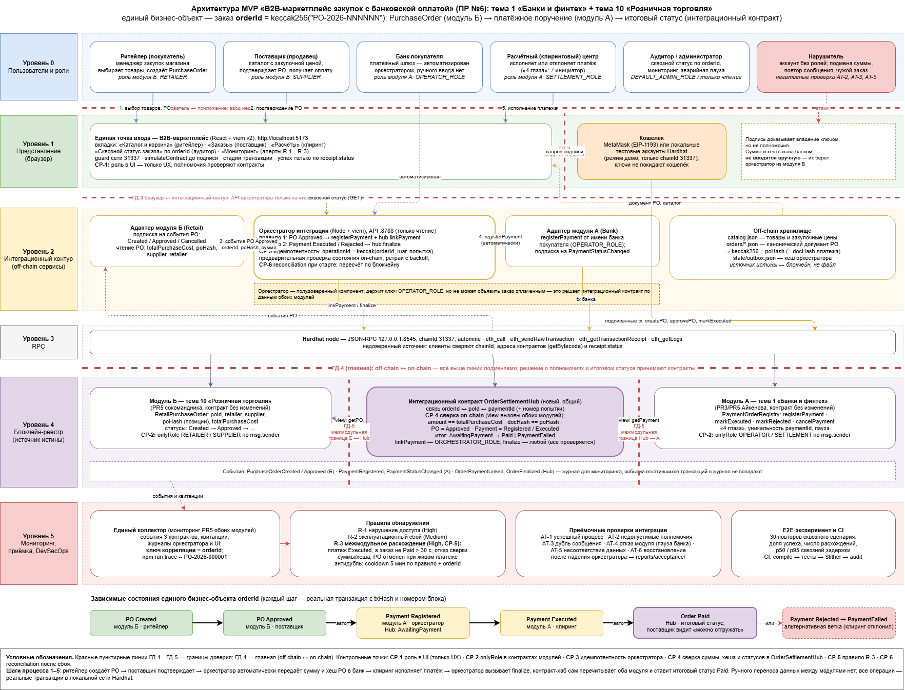
Рисунок 1 — Архитектура платформы интеграции: уровни 0–5, границы доверия, контрольные точки CP-1…CP-6 (Задание 1.3)
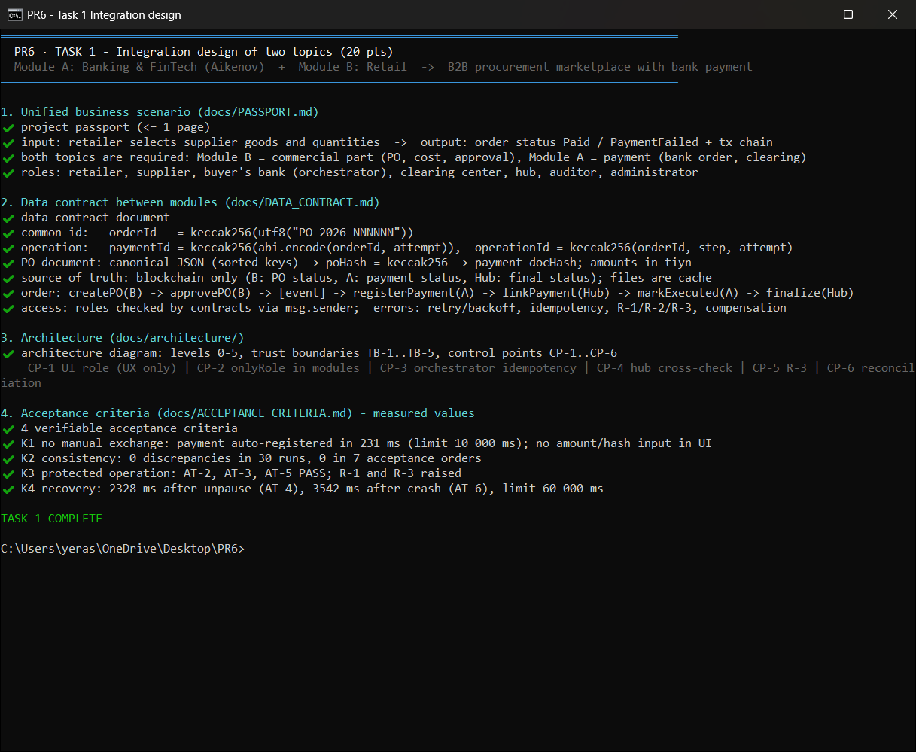
Рисунок 2 — Итоги Задания 1: единый сценарий, контракт данных, общий идентификатор, критерии приёмки К1–К4 с фактическими значениями

Задание 2. Внедрение единого работающего MVP
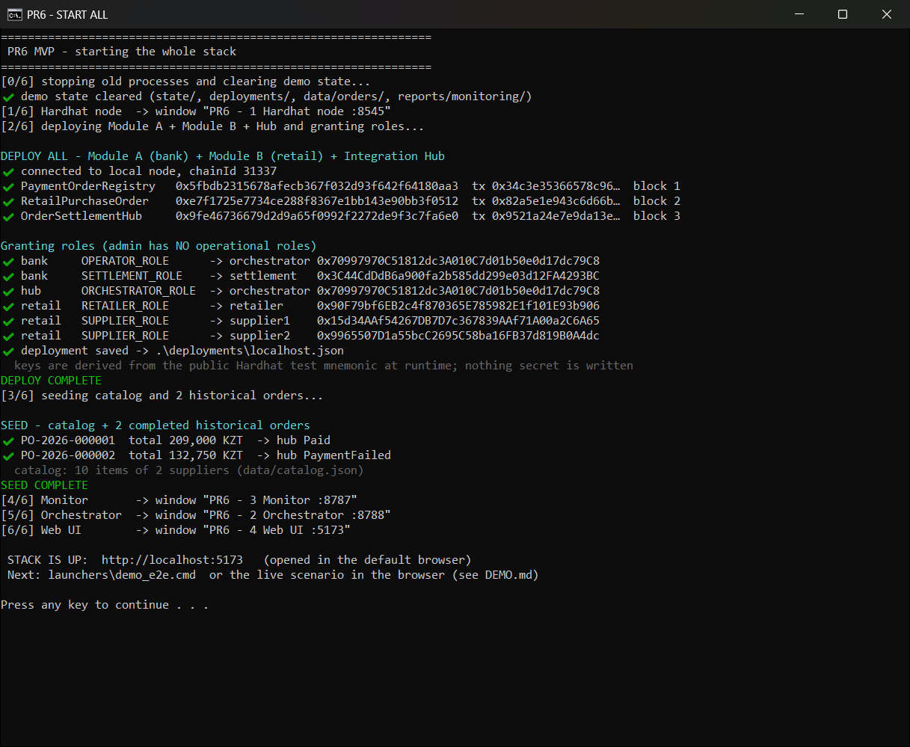
Рисунок 3 — Запуск одной командой (1_START_DEMO.cmd): деплой трёх контрактов, выдача ролей, учебные данные (Задание 2.1, 2.4)
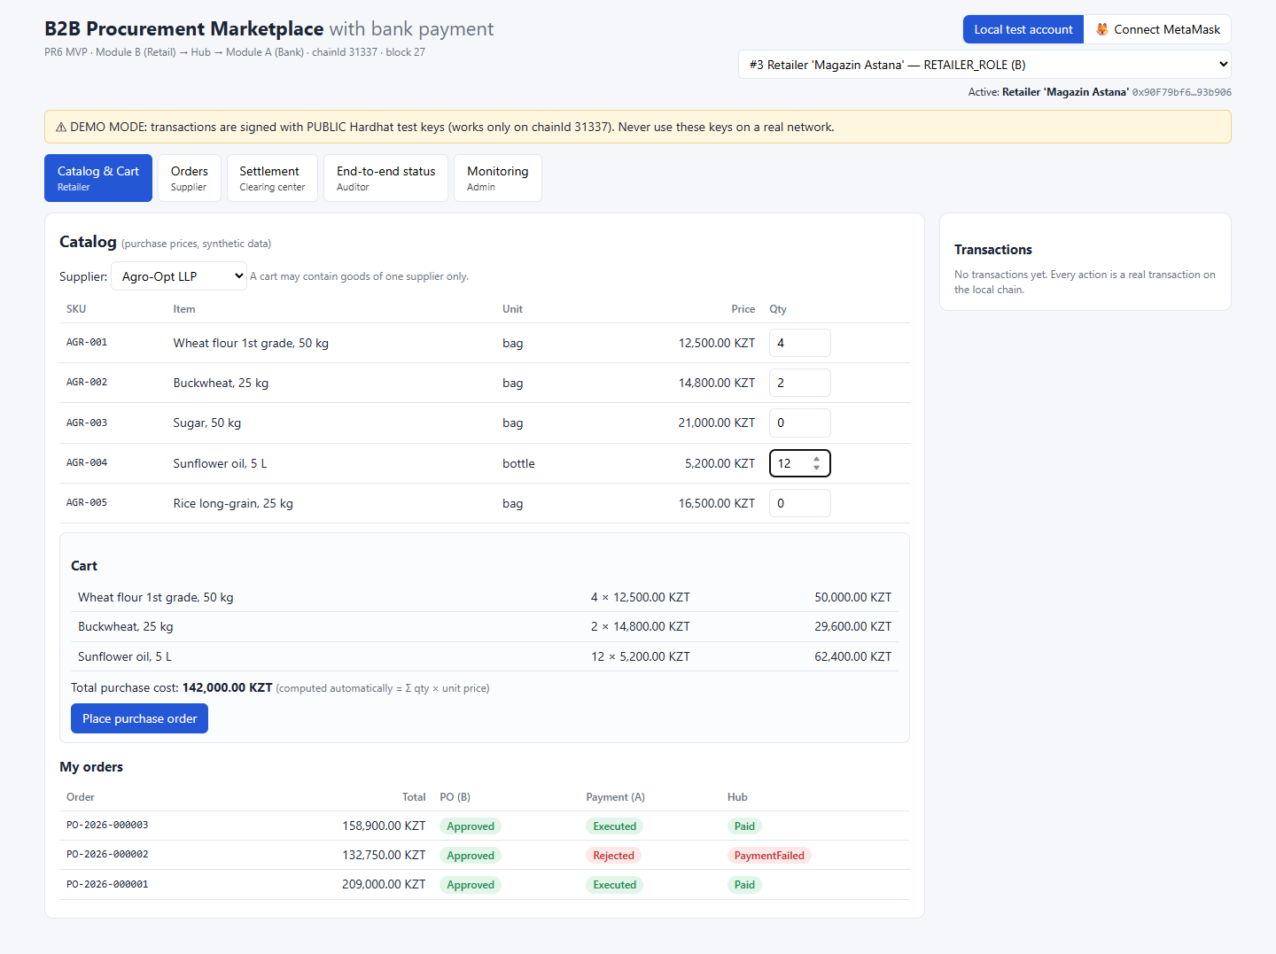
Рисунок 4 — Единая точка входа, роль «Ритейлер»: каталог и корзина, сумма считается автоматически (Задание 2.1–2.2)
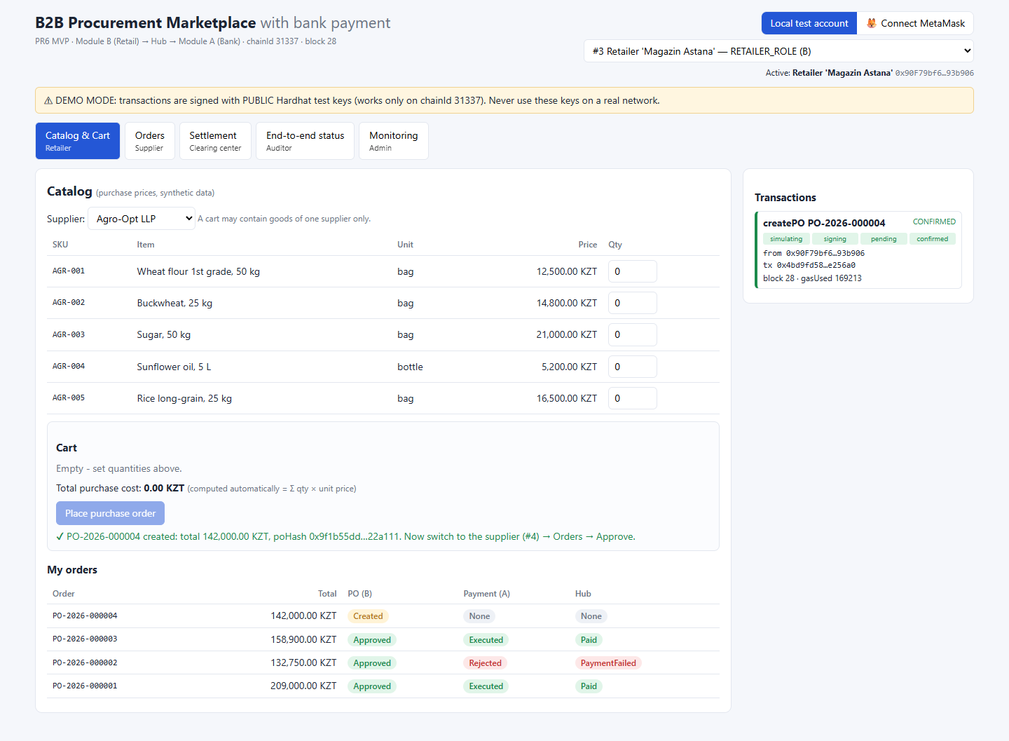
Рисунок 5 — Ритейлер создал заказ PO в модуле Б: стадии транзакции, txHash, блок, gasUsed (Задание 2.2)
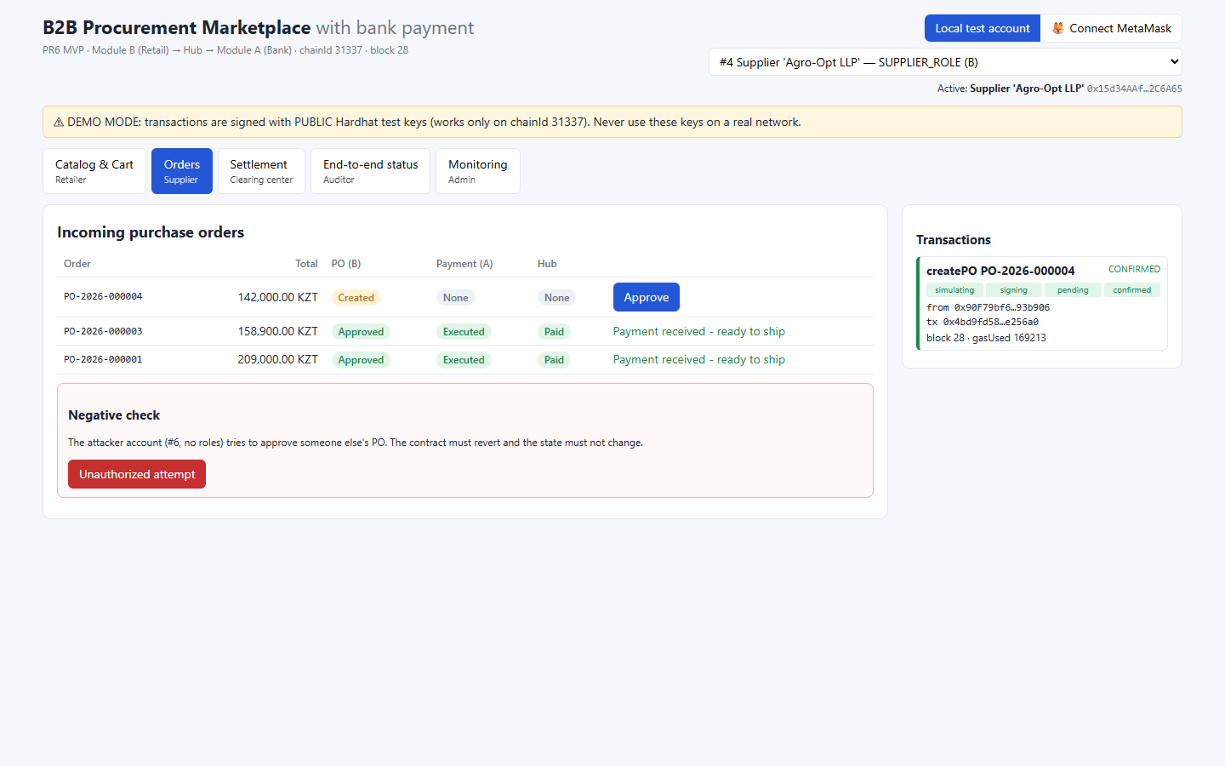
Рисунок 6 — Роль «Поставщик»: входящие заказы и подтверждение (Задание 2.2)
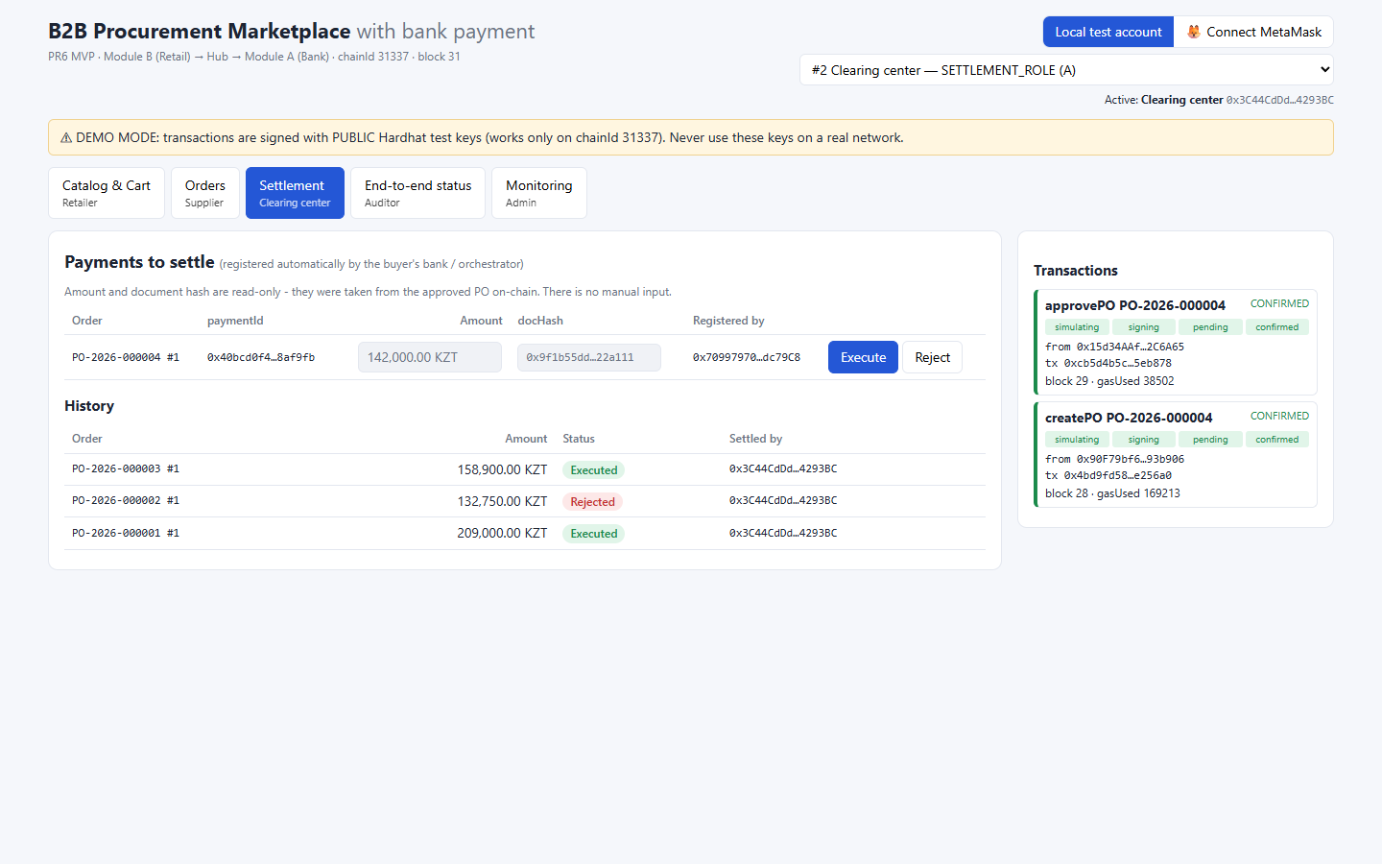
Рисунок 7 — Роль «Расчётный центр»: платёж зарегистрирован автоматически, сумма и хеш только для чтения — нет ручного обмена (Задание 2.2, критерий К1)
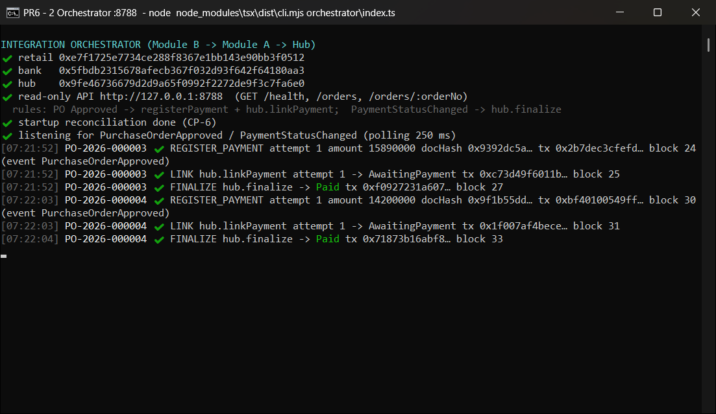
Рисунок 8 — Окно оркестратора: автоматическая передача Б → А → Hub (REGISTER_PAYMENT, LINK, FINALIZE) (Задание 2.2–2.3)
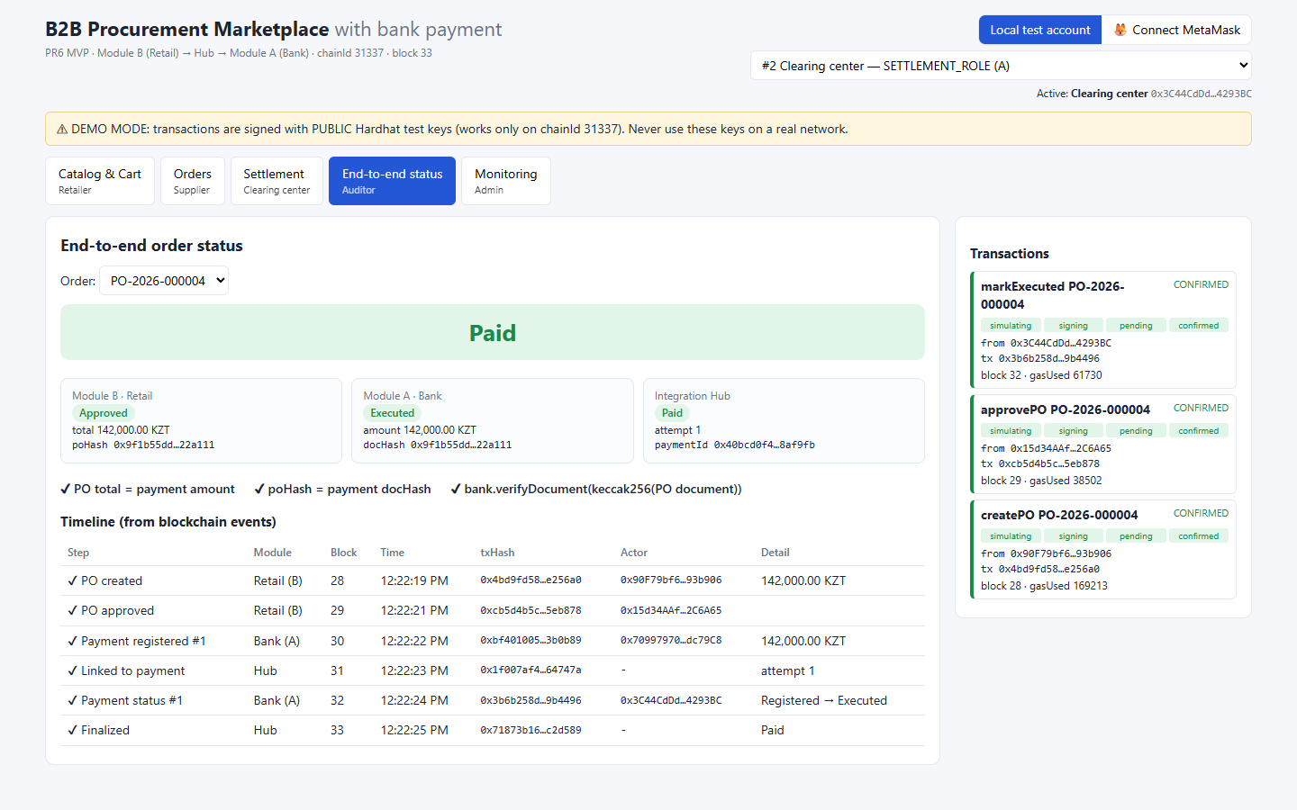
Рисунок 9 — Роль «Аудитор»: итоговый статус Paid, состояния трёх контрактов, сверка суммы и хеша, таймлайн транзакций (Задание 2.4)
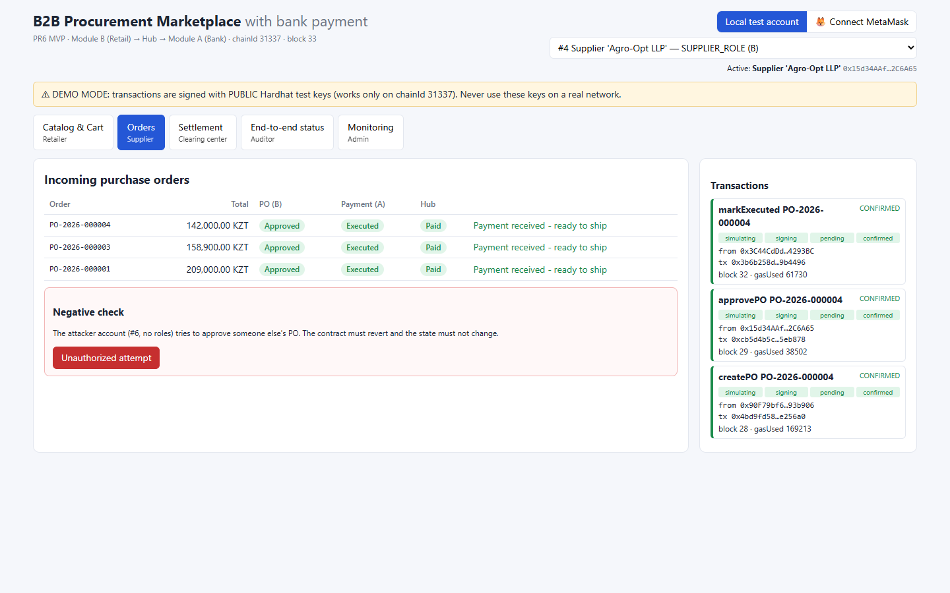
Рисунок 10 — Результат для поставщика: «Payment received – ready to ship» (Задание 2.4)
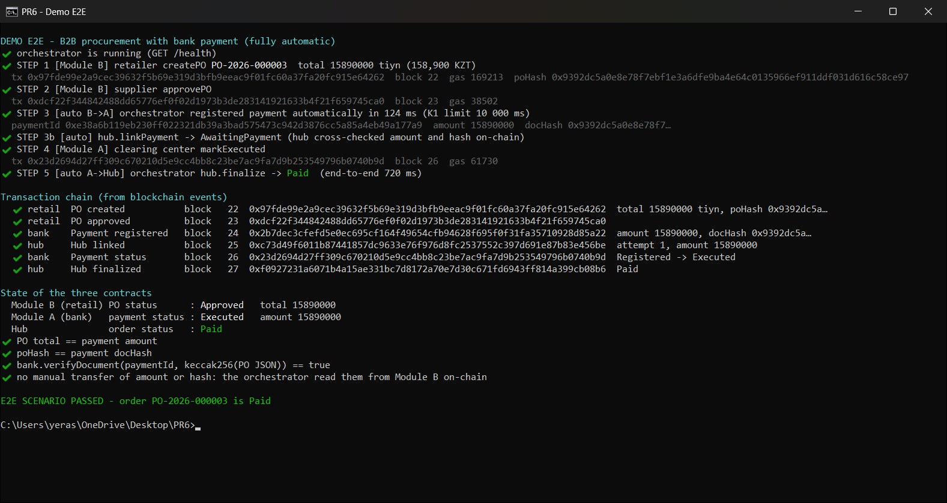
Рисунок 11 — Сквозной сценарий одной командой: цепочка txHash и блоков, состояния модулей А, Б и хаба (Задание 2.2, 2.4)
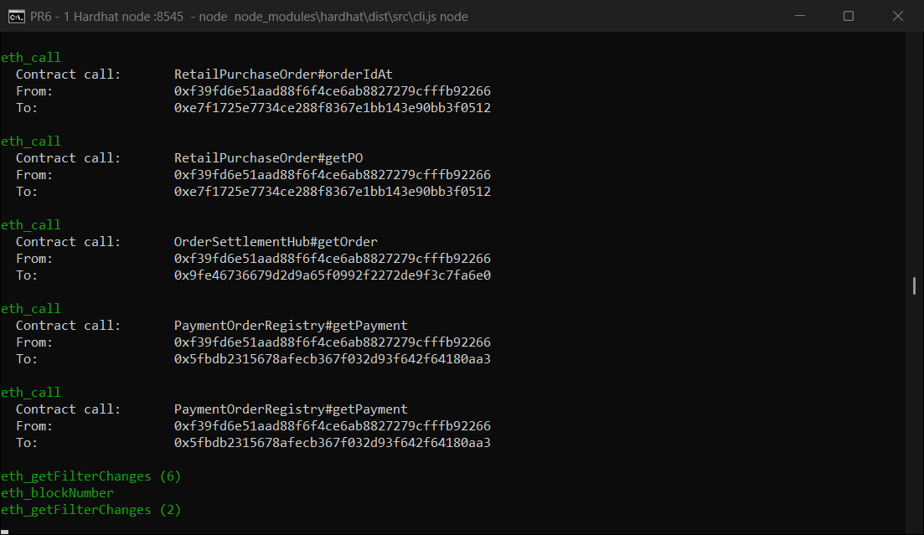
Рисунок 12 — Локальная сеть Hardhat: реальные блокчейн-транзакции (Задание 2.2)
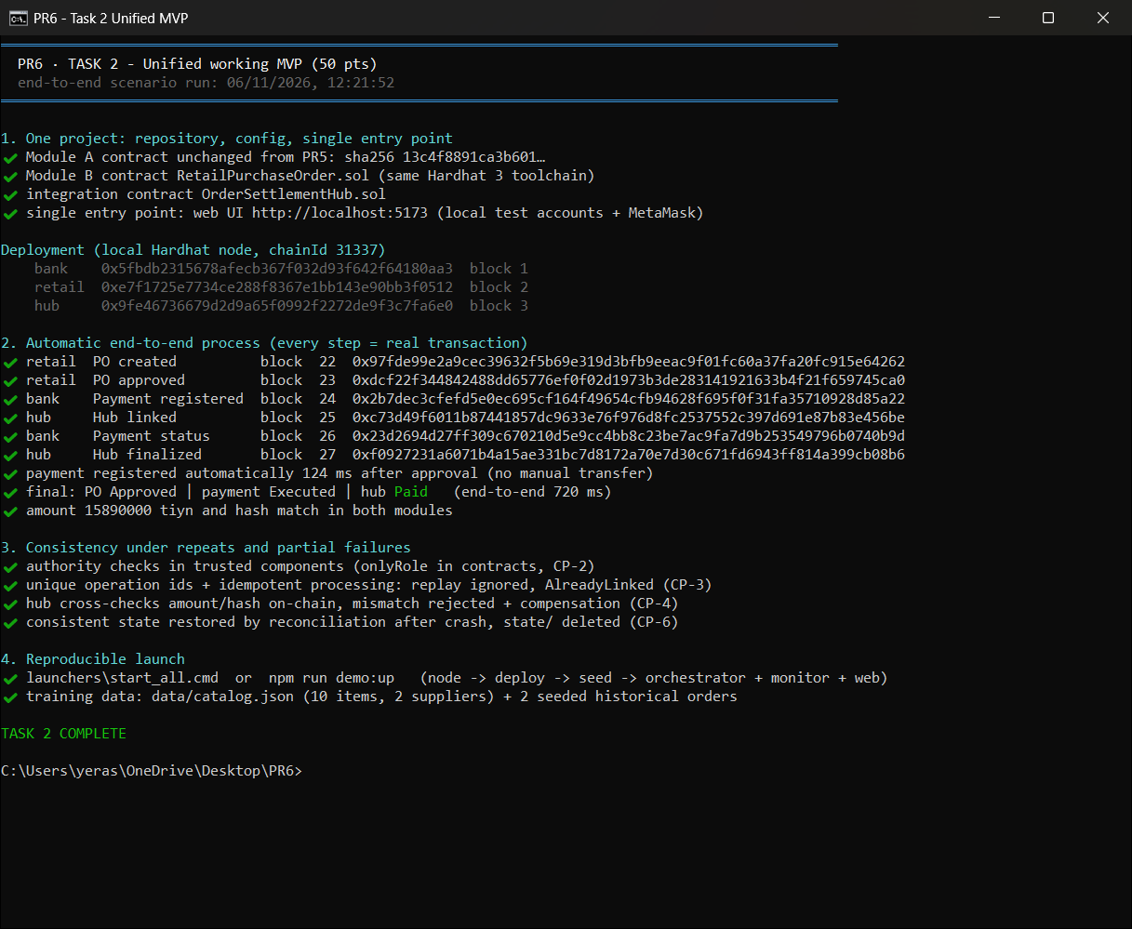
Рисунок 13 — Итоги Задания 2: неизменность контракта модуля А, сквозной процесс, согласованность при повторах и сбоях, воспроизводимый запуск
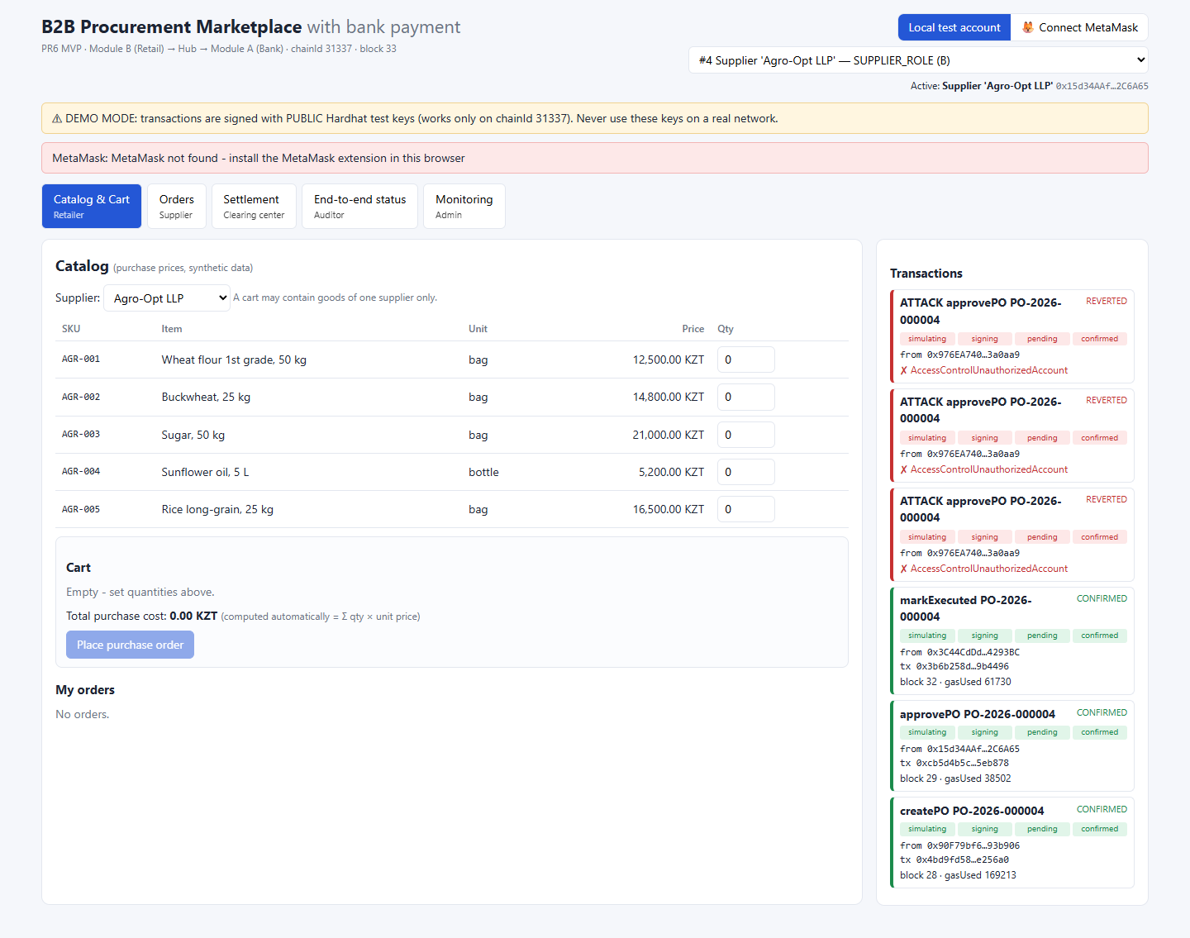
Рисунок 14 — Подключение кошелька MetaMask (EIP-1193): проверка наличия расширения и сети (Задание 2.1)

Задание 3. Финальная приёмка, мониторинг и оценка
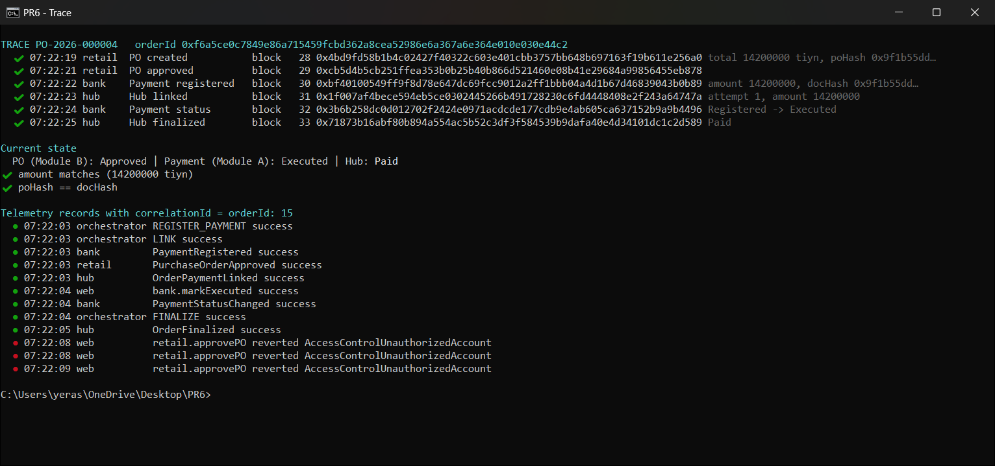
Рисунок 15 — Единая картина мониторинга по идентификатору заказа orderId: история заказа из блокчейна и телеметрии (Задание 3.1)
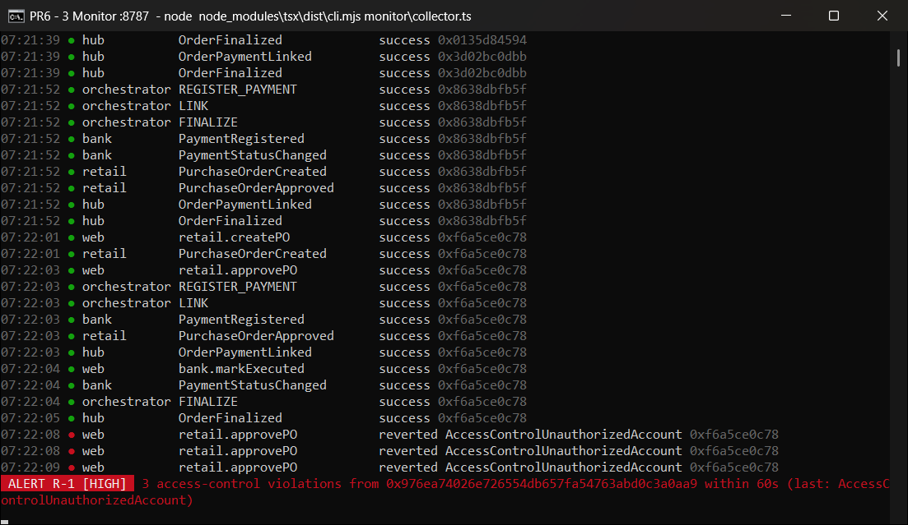
Рисунок 16 — Окно единого монитора: телеметрия всех модулей и срабатывание правила R-1 (Задание 3.1)
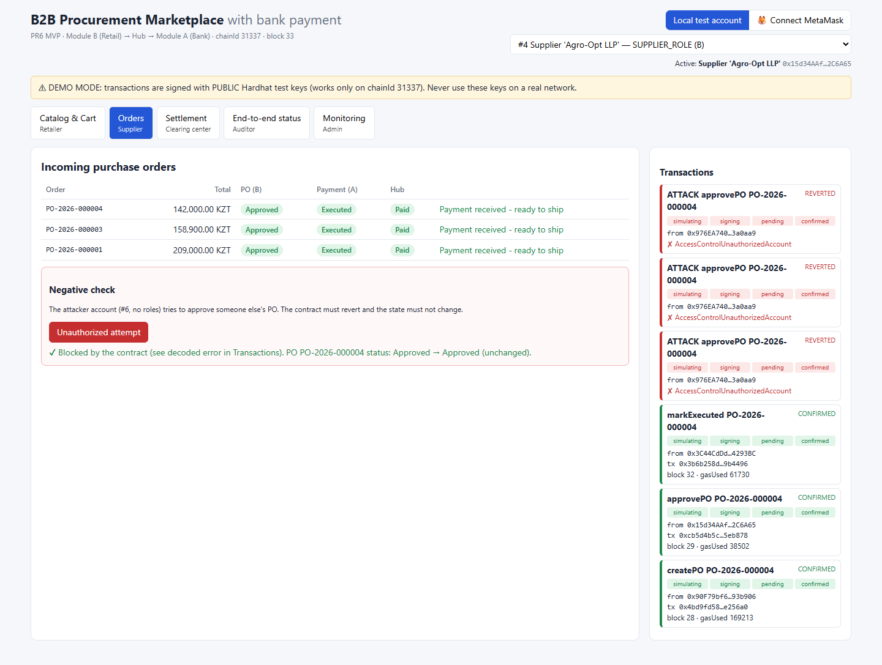
Рисунок 17 — Негативная проверка: попытка без полномочий отклонена контрактом, состояние не изменилось (Задание 3.2, AT-2)
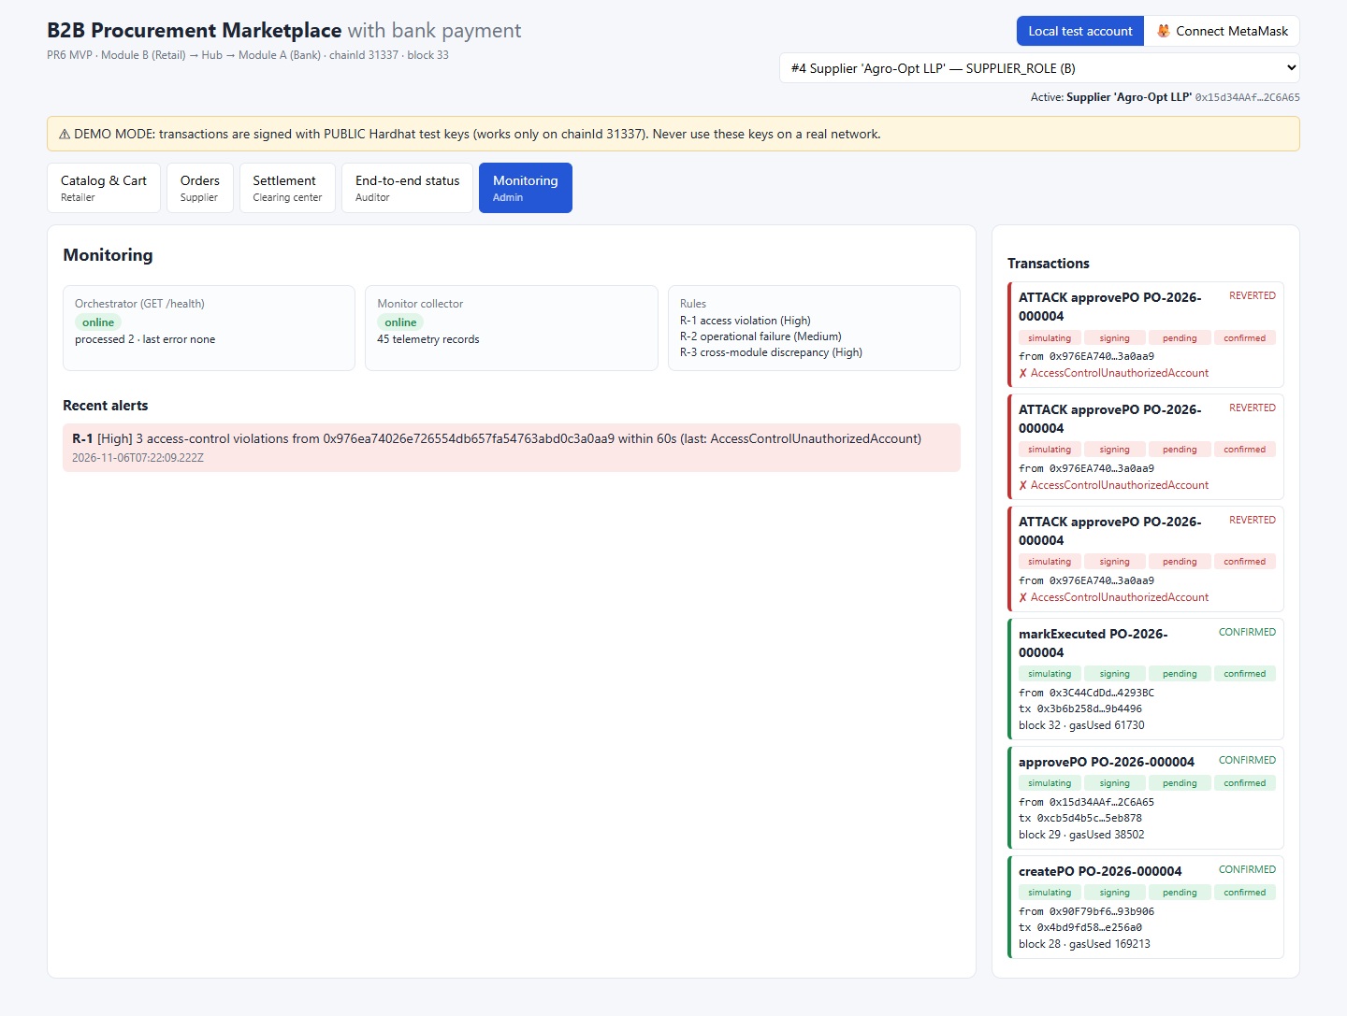
Рисунок 18 — Вкладка мониторинга: статус оркестратора и алерты (Задание 3.1)
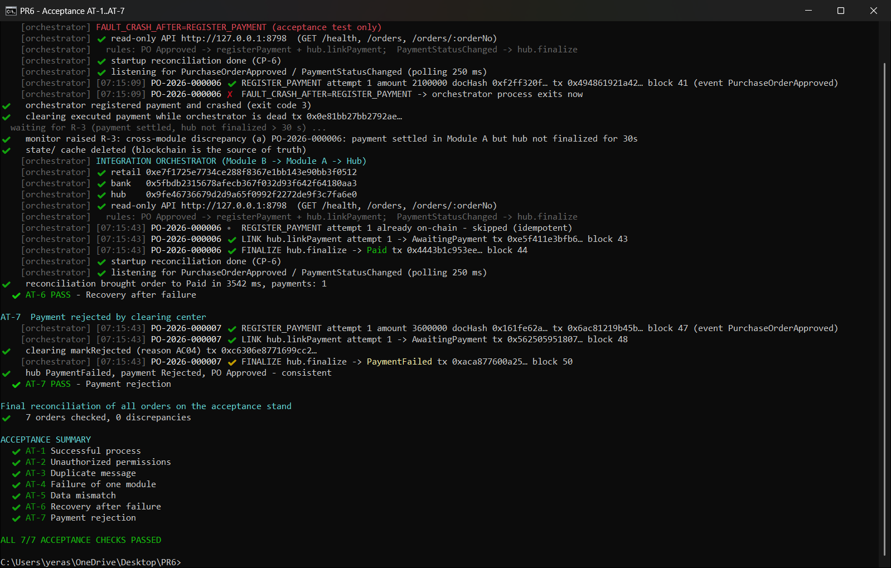
Рисунок 19 — Приёмочные проверки интеграции AT-1…AT-7: восстановление после сбоя, правило R-3, итог 7/7 PASS (Задание 3.2)
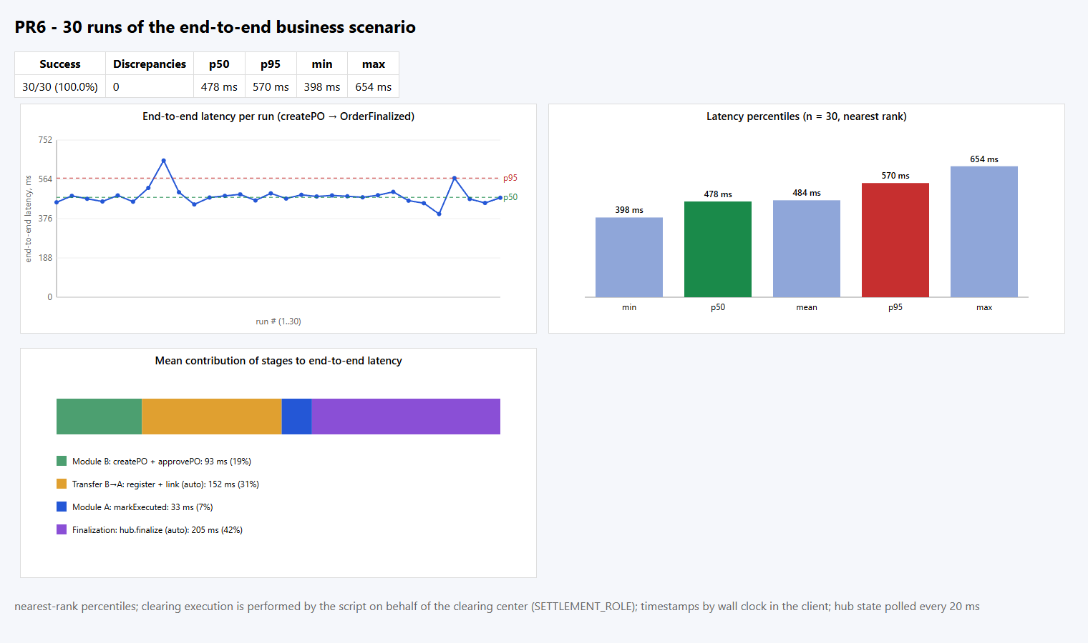
Рисунок 20 — 30 повторов сквозного сценария: доля успеха, расхождения, p50/p95, задержка по прогонам, вклад этапов (Задание 3.3)
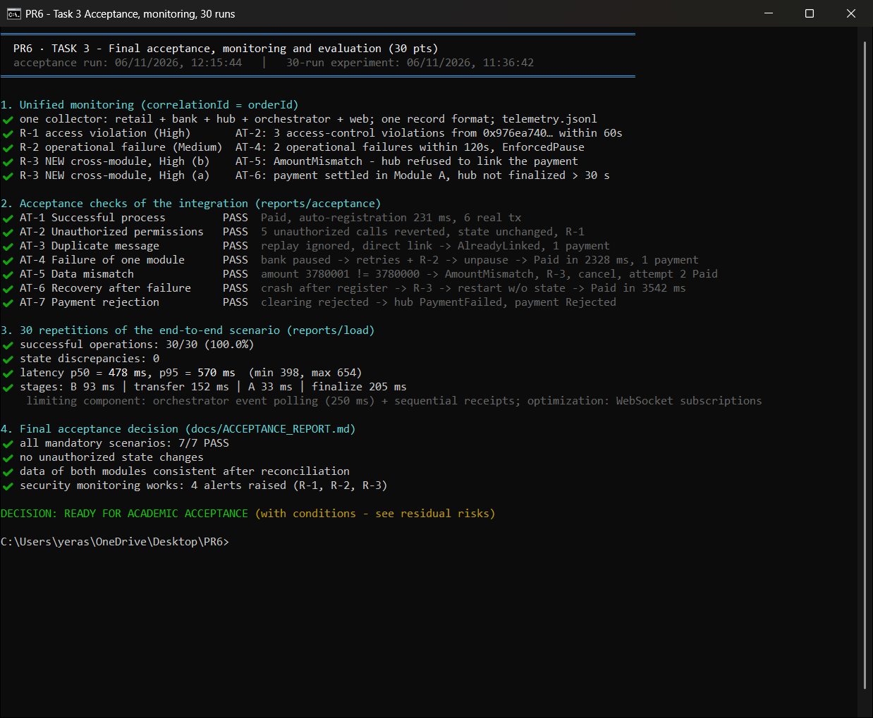
Рисунок 21 — Итоги Задания 3: правила R-1/R-2/R-3, AT-1…AT-7, метрики 30 прогонов, решение о готовности (Задание 3.1–3.4)

Проверка безопасности
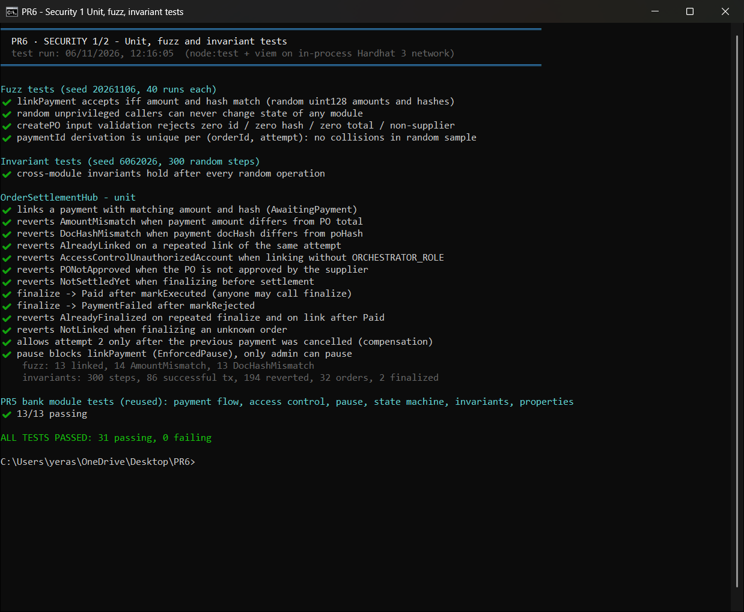
Рисунок 22 — Unit-тесты хаба, фаззинг-тесты, тесты инвариантов и тесты модуля А из PR5 — 31 passing, 0 failing
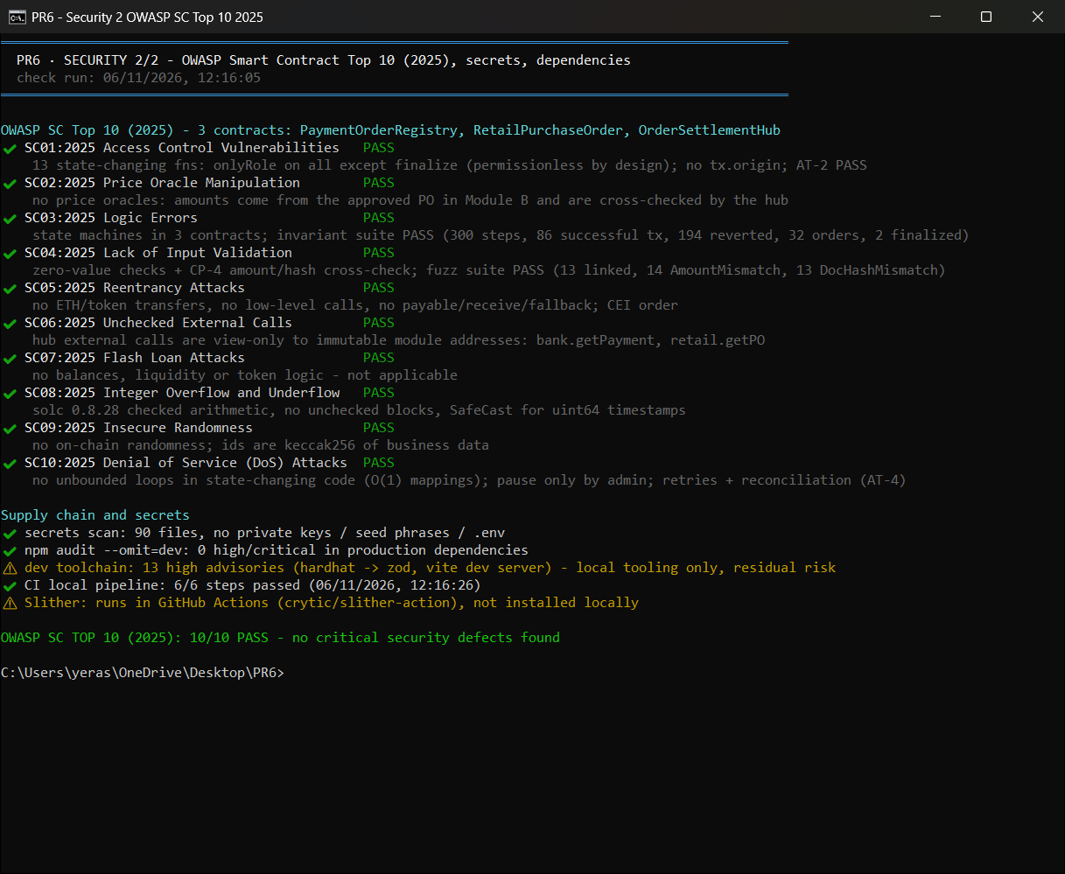
Рисунок 23 — Проверка по OWASP Smart Contract Top 10 (2025) — 10/10 PASS, проверка секретов и зависимостей
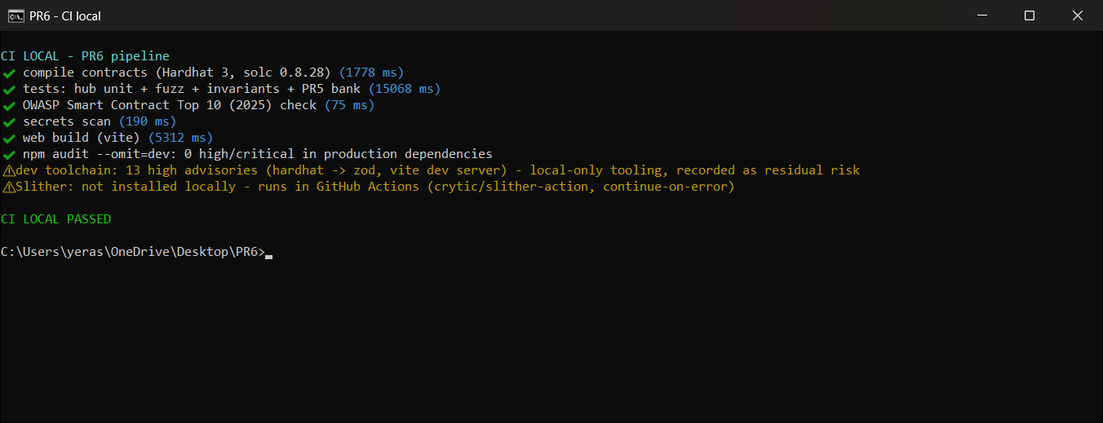
Рисунок 24 — Локальный CI-конвейер: компиляция, тесты, OWASP, секреты, сборка, npm audit

